Муниципальное бюджетное дошкольное образовательное учреждение «Детский сад №55 «Радость» города Лесосибирска»

Конспект непосредственной образовательной деятельности по познавательному развитию (ознакомление с миром природы) для детей подготовительной группы

Тема: «Жизнь на великой реке»

Пинчук Светлана Емельяновна Воспитатель МБДОУ первой квалификационной категории

«Детский сад №55 «Радость»

Svet20_63@mail.ru

г. Лесосибирск 2018 г.

**Тема: «Жизнь на великой реке»**

**Цель:** создание условий для обобщения знаний у детей о великой реке Енисей, ее обитателях и проблемах. **Задачи:**

*Обучающие:*

- Систематизировать представления детей о распространении воды в природе.

- Используя символы, довести до сознания детей, что Енисей – рабочая река.

- Познакомить с рыбами, живущими в Енисее, показать особенности их приспособления к жизни в реке.

*Развивающая:*

- Способствовать развитию любознательности, отзывчивости, сопереживанию.

*Воспитывающая:*

- Способствовать воспитанию заботливого отношения к окружающей среде, желание улучшать ее.

**Детская цель:** Раскрыть основные источники и последствия загрязнения воды, меры по охране ее чистоты.

**Возрастная группа:** подготовительная.

**Организация детских видов деятельности:**

- позновательно-исследовательская;

- игровая;

- коммуникативная.

**Группа методов:** словесные (беседа, объяснение, рассказ от лица рыб), наглядные (видеофильм о реке), практические (работа на макете с фишками).

**Материалы и оборудование:** видеозапись реки с музыкальным сопровождением, макет реки Енисей, карта Красноярского края, карточки-схемы, изображения рыб, живущих в Енисее, предметов, загрязняющих реку, фишки.

**Ход непосредственной образовательной деятельности.**

*Дети стоят полукругом. Один ребёнок читает стихотворение…*

Спросил на днях малыш – сосед

У струйки, льющейся из крана:

– Откуда ты? Вода в ответ:

– Издалека, из океана!

Удивительно, не так ли?

В супе, в чае, в каждой капле,

В звонкой льдинке и в слезинке,

И в дождинке и в росинке –

Нам откликнется всегда

Океанская вода.

– А теперь давайте вместе с вами посмотрим на глобус. Если его быстро раскрутить, кажется, будто он одноцветный.

– Какого цвета вам показался глобус? (Голубой.).

– И первый мой вопрос такой: «Так почему же голубой?» (Большую часть поверхности земли покрывает вода.). Океаны, моря, реки занимают в два раза больше места, чем суша.

– Какие вы знаете океаны? (Атлантический, Северный Ледовитый, Тихий, Индийский.).

– А ещё на нашей планете есть моря, их тридцать и они поменьше, чем океаны.

– Какие моря вы можете назвать? (Чёрное, Красное, Баренцево, Балтийское, Жёлтое, Каспийское…).

– А какой самый большой водоём есть в нашем городе? (Река Енисей).

– Вы хотите побывать на Енисее? Чтобы пройти к Енисею, мы должны построить дорогу.

*Воспитатель предлагает детям игру «Какая река». Дети берут по одной карточке-схеме и собираются парами (антонимы). Каждая пара называет качество реки, используя метод «отрицания».*

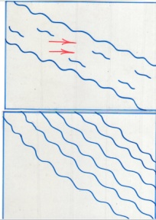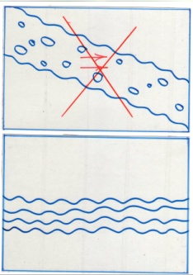

Река не мелкая, а глубокая;

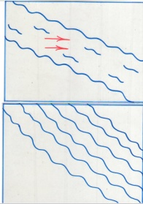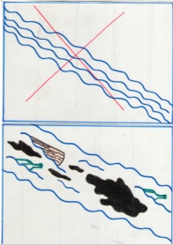

Река не узкая, а широкая;

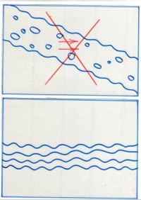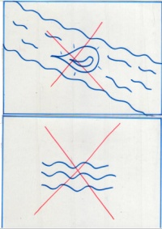

Река не короткая, а длинная;

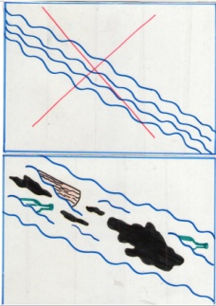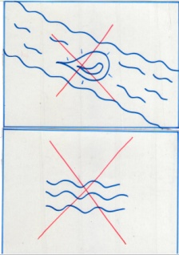

Река не чистая, а грязная.

Над сибирскою землёю

Летит могучий Енисей

И катит воды за собою

В просторы северных морей. (Г.Залесская)

*Дети подходят к карте Красноярского края. Воспитатель рассказывает детям о реке Енисей, а дети указкой показывают на карте объекты рассказа.*

– В республике Тыва, в месте слияния двух рек Бий-хем и Ка-хем, образуется большая река Улуг-Хем, которую мы называем Енисеем. Горные снега и ледники Саянских гор питают Енисей.

Где волшебник-туман

Белый занавес ткёт,

В снежных кручах Саян

Он начало берёт. (Г.Залесская)

– Четыре тысячи километров несёт свои воды Енисей с юга Сибири до Северного Ледовитого океана.

По реке по Енисею,

Корабли идут, идут…

«Бородин» спешит на Север,

«Чкалов» южный взял маршрут.

День и ночь, пока не встанет,

Енисей работой занят –

На плечах широких он

Миллионы носит тонн. (Г.Залесская)

*Далее дети подходят к макету реки Енисея. Возле макета лежат схемы.*

– Используя эти схемы, расскажите, почему Енисей называют рабочей рекой?

*Примерные ответы детей:*

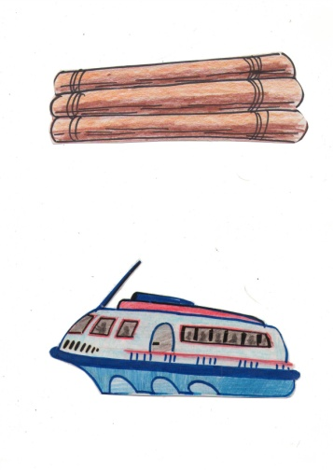

По Енисею сплавляют лес на лесозаводы.

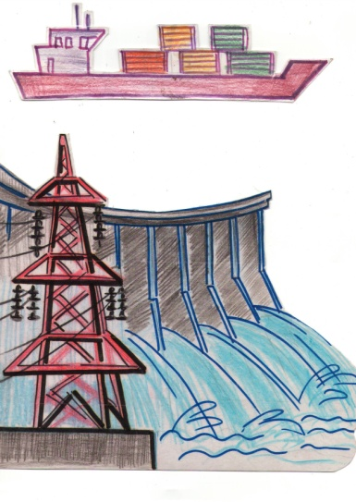

По Енисею перевозят грузы (оборудование, стройматериалы, технику, промышленные продовольственные товары…)

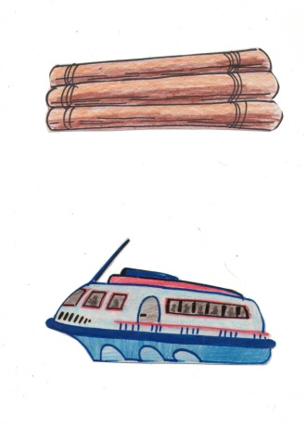

По Енисею перевозят пассажиров на пароме, теплоходе.

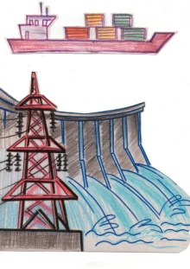

На Енисее есть ГЭС, которая вырабатывает электроэнергию.

*Воспитатель благодарит детей за ответы, читает стихотворение и обращает внимание на карточки-схемы.*

Как хочется заглянуть в речную глубину,

Там увидите жильцов вы тьму:

Маленьких, больших и разных,

Но очень своеобразных.

– Посмотрите внимательно на карточки и скажите, кто живёт в речной глубине? (Рыба.)

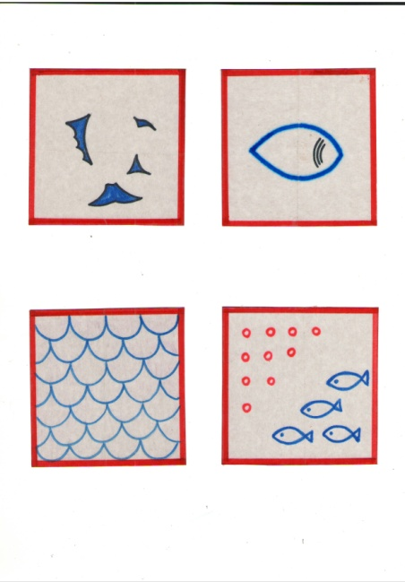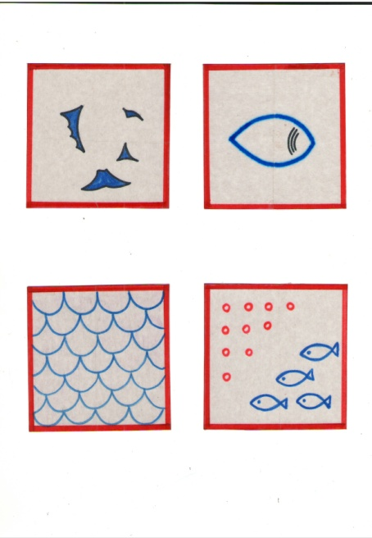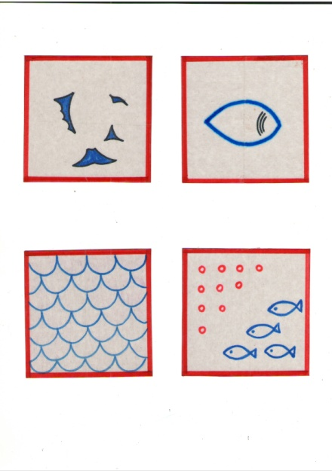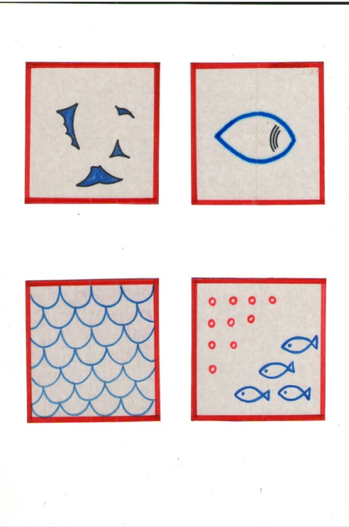

– Почему вы решили, что это рыба? (Тело овальное, есть плавники, тело покрыто чешуёй, мальки выводятся из икринок.)

– Давайте превратимся в рыб. Закройте глаза и представьте, что вы – рыба.

– Расскажите, как вам живётся?

*Дети берут в руки изображения рыб и по очереди рассказывают о жизни своей рыбы в большой реке. Дети вспоминают и стихотворения, выученные ими накануне занятия о рыбах.*

*Примерные ответы детей:*

*Щука:*

Хватать и глотать умеют щуки.

Другой не нужно нам науки.

Я нападаю на маленьких и крупных рыбёшек, если голодна. Меня зовут речным санитаром, потому что нападаю на больных рыб и очищаю водоёмы от болезней. Но вода в реке становится мутной, потому что заводы сливают в реку отходы, и от этого я болею.

*Осетр:*

Знают все – у осетра

Очень вкусная икра,

Рыбе хуже нет вреда

Когда для вас она – еда.

Нас стало мало, осетров –

Ограничили наш лов.

Для нашей жизни безопасной,

На страницах книги красной

Пишется про осетра –

Вам спасать меня пора!

*Налим:*

Я – налим, я в самом омуте живу –

Хозяин глубины.

Имею я огромный рот,

А глазки чуть видны.

На дне, где тихо и темно

Лежу тихонько, как бревно.

Брёвна во время сплава по реке часто тонут, засоряют дно, гниют. Мы от этого болеем, раним тело.

*Тугун:*

Я – тугун, очень маленькая рыбка. А питаюсь я рачками и упавшими в воду насекомыми. Мне живётся в этой реке хорошо.

*Пескарь:*

Я – пескарь, рыбка небольшая, охочусь за червячками.

*Сиг:*

Я – сиг, питаюсь организмами, живущими на дне. Моё тело покрыто серебристой чешуёй.

*Окунь:*

Я – окунь, я очень красивый. Посмотрите, какая у меня яркая окраска. Я не боюсь шума. От врагов прячусь у больших камней и затопленных коряг.

*Елец:*

Я – елец, я маленькая рыбка, питаюсь мелкими животными организмами. От врагов забиваюсь под камни.

– Молодцы, рыбы, всё о себе рассказали. А сейчас превращаемся снова в ребят.

– Хорошо ли живётся рыбам в реке? (Ответы детей.)

– Возьмите красные фишки и обозначьте на реке места, которые представляют для реки и её обитателей опасность. Назовите причину опасности (Заводы, брёвна, лодки, мусор).

– Ребята, что же может случиться с нашей рекой, если люди и дальше будут так небрежно к ней относиться?

*Дети рассказывают, от чего могут погибнуть все водные обитатели. Дети объясняют, почему река может стать мелкой, а вода – непригодной для питья.*

– Как же мы должны себя вести, находясь на берегу реки? (Не разбрасывать мусор, забирать с собой оставшиеся отходы, не бить стекло…).

– Если мы будем бережно относиться к реке, не будем загрязнять её, то она долго будет радовать нас своей красотой.

– А сейчас давайте полюбуемся красотой нашей реки.

*Дети садятся на стулья перед экраном, на котором воспитатель демонстрирует слайды реки Енисей.*

Приезжайте в гости к нам,

К енисейским берегам,

В наш сибирский край привольный!

Очень будете довольны! (Г.Залесская)

Результат

Детская цель НОД была достигнута, благодаря совместному решению проблем загрязнения реки. Ребята проявляли инициативу и самостоятельность в процессе НОД, решая проблемы реки.

Цель НОД также была достигнута, так как подобранные мною методы и приемы позволили в доступной игровой форме дать детям энциклопедические знания о великой реке. Двигательная активность осуществлялась детьми за счет выполнения заданий, где было задействовано пространство всей группы.